Kärcher PS 30 Plus Powerschrubber mit schwenkbarer Hochdruckdüse für die Ecken- und Kantenreinigung

Powerschrubber mit Reinigungs-Plus

Pressekontakt
Moritz Dittmar
Pressereferent
Alfred Kärcher SE & Co. KG
Alfred-Kärcher-Str. 28-40
71364 Winnenden
T +49 71 95 14-3919
moritz.dittmar@de.kaercher.com
Kay-Uwe Müller
Pressebüro Tschorn & Partner
Postfach 10 11 52
69451 Weinheim
T+49 62 01 5-7878
mueller@pressebuero-tschorn.de
Winnenden, im Mai 2021 – Kärcher erweitert sein Zubehörprogramm für die Hochdruckreinigung mit dem neuen Powerschrubber PS 30 Plus, der über eine schwenkbare Ecken- und Kantenreinigungsdüse verfügt. Damit gelingt die effektive und mühelose Reinigung von Treppen und entlang von Kanten. Weil das Borstenband die Funktion eines Spritzschutzes übernimmt, steht man während der Arbeit auch nicht im sprichwörtlichen Regen.

Der Powerschrubber PS 30 Plus, der für die Arbeit an einem Hochdruckreiniger angeschlossen wird, sieht auf den ersten Blick aus wie ein normaler Schrubber. Im Bürstenkopf befinden sich drei Hochdruckdüsen, die die mechanische Wirkung der Borsten um ein Vielfaches verstärken und damit selbst hartnäckige Verschmutzungen ohne mühevolles Schrubben lösen. Die neue, schwenkbare Seitendüse lässt sich so positionieren, dass Ecken und Kanten zuverlässig erreicht und gereinigt werden können. Mit einer an der Vorderkante des Bürstenkopfes angebrachten Abzugslippe wird das Schmutzwasser anschließend einfach und schnell abgezogen. Der Bürstenkopf ist zudem um 360 Grad drehbar und macht schwer zugängliche Stellen leichter erreichbar.

Das neue Zubehör eignet sich besonders gut für die Reinigung von Treppen, Absätzen und engen Zwischenräumen. Dabei ist der Einsatz nicht auf den Außenbereich begrenzt. Dabei ist der Einsatz nicht auf den Außenbereich begrenzt. Mit einer Arbeitsbreite von 25 Zentimetern kann der Powerschrubber auch in der Werkstatt, im Keller oder in der Garage eingesetzt werden, sofern ein Wasserabfluss vorhanden ist.

Der Powerschrubber ist als optionales Zubehör im Fachhandel erhältlich. Die mitgelieferten Standard-HD-Verlängerungsrohre aus Kunststoff sind auch mit anderen Kärcher Zubehören für Hochdruckreiniger kompatibel. Der Powerschrubber kann mit Hochdruckreinigern aller Kärcher-Klassen (K2 bis K7) verwendet werden. Die UVP beträgt 59,99 €.

Eine Word-Datei und druckfähige Bilder zu dieser Presseinformation liegen für Sie in unserem Newsroom https://www.kaercher.com/presse zum Download bereit.

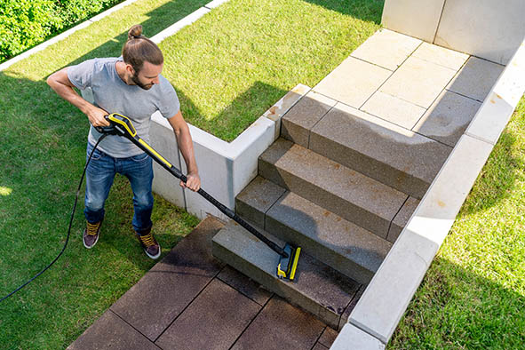
Mit dem neuen Hochdruckreiniger-Zubehör PS 30 Plus gelingt die Reinigung von Treppen und entlang von Kanten einfacher und wirkungsvoller als bisher.

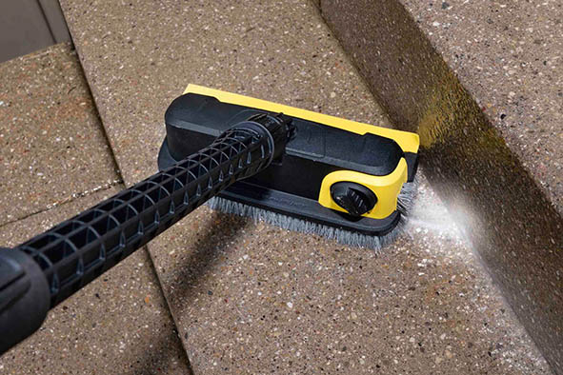
Der neue Powerschrubber PS 30 Plus eignet sich mit einer Arbeitsbreite von 25 Zentimetern und um 360 Grad drehbaren Bürstenkopf besonders gut für die Reinigung von Treppen, Absätzen und engen Zwischenräumen.

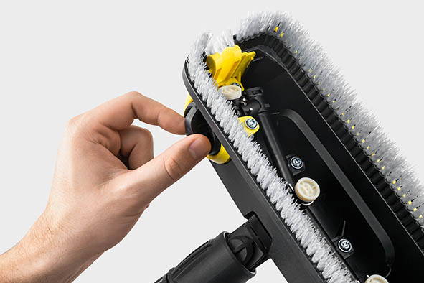
Wirkungsvolles Detail: Eine Seitendüse ist im Winkel verstellbar. Ecken und Kanten können exakt erreicht und gereinigt werden.

